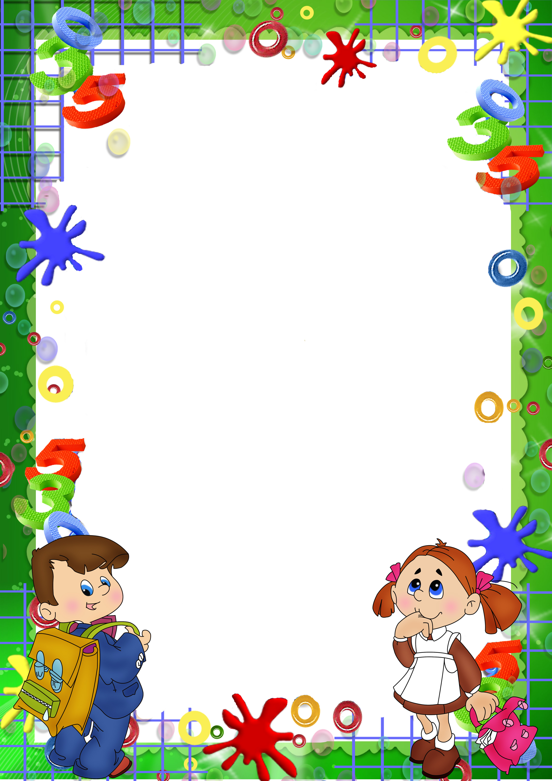

Мое педагогическое эссе

После школы - как-то раз мама мне дала наказ,
Может доченька тебе Педагогом стать уже.
я не долго собиралась и в раздумья не вдавалась.
Документы собрала и в училище пошла
Педагогика тогда, не давалась мне сполна.

И познать науку ту мне хотелось по-нутру.

в детском саде помню я воспитательница моя,

Так толково объясняла, разные знанья нам давала,
Мило деткам улыбалась, не корила, не ругалась
Беспокоилась за нас.
Вспоминая про детсад, захотелось тоже мне
Проявить весь свой заряд в дошкольной Педагогике
Но одной смекалки мало, Здесь ведь знания нужны
Вот в училище тогда педагоги помогли.
Психология и русский, философия, изо и культура речи тоже,

Музыка и иностранный, список этот многогранный.

Педагогика - наука! Овладеть, познать мне нужно,
Через сердце пронести, с детками соотнести.
Проявить любовь и чуткость, такт, культуру, да и мудрость,
Компетентным в деле быть, профессионалом в мире слыть.
И такой девиз держа, училище закончила.
Но особо в обученье вспоминаю я мгновенье,

Как однажды на практике мальчик подошел тихонько,
И сказал мне без прикрас: «Ну останьтесь, Вы у нас».
Так слова запали в душу, вспоминаю часто их.
Те слова - были оценкой очень важной для меня.
И тогда мне даже ГОСы уже были нипочем.

ДЕТЯМ - я СДАЛА ЭКЗАМЕН!
А КОМИССИЯ - ПОТОМ.

